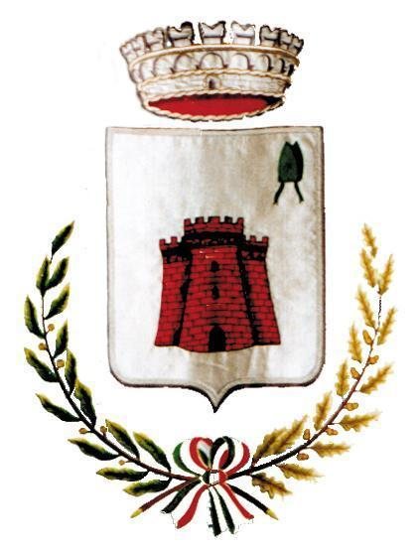 | Comune di Varallo Pombia
Provincia di NO
_____________

Ordinanza Polizia Municipale

N. 6 Del 15/02/2018

OGGETTO:
chiusura strada e sosta per pulizia strade via stazione dalla'incrocio con via Caccia con l'incrocio di via Circonvallazione

PREMESSO che verranno effettuati lavori di pulizia strada nei seguenti parcheggi e strade:

- Via Stazione dall’incrocio con via Caccia via Galli all’incrocio con via Circonvallazione dalle ore 8.00 a fine lavori;

DATO ATTO che nella zona dove verranno effettuati detti lavori sono segnati dei posteggi auto;

RITENUTO pertanto di interdire sia il posteggio che il traffico veicolare;

CONSIDERATO di dover salvaguardare la circolazione e la sicurezza pubblica ;

VISTO il Decreto Leg.vo 30 aprile 1992, n. 285 e successive modificazioni e integrazioni;

O R D I N A

Per il giorno 20 febbraio 2018, il divieto di sosta con rimozione forzata nelle zone sopra descritte.

La presente viene resa nota alla cittadinanza mediante pubblicazione all’albo pretorio del Comune di Varallo Pombia ;

L’ufficio di Polizia Municipale di Varallo Pombia è incaricata dell’esecuzione della presente ordinanza.

Dalla residenza municipale, 15/02/2018

IL RESPONSABILE DEL SERVIZIO
Firmato Digitalmente
PILONE ALBERTO

